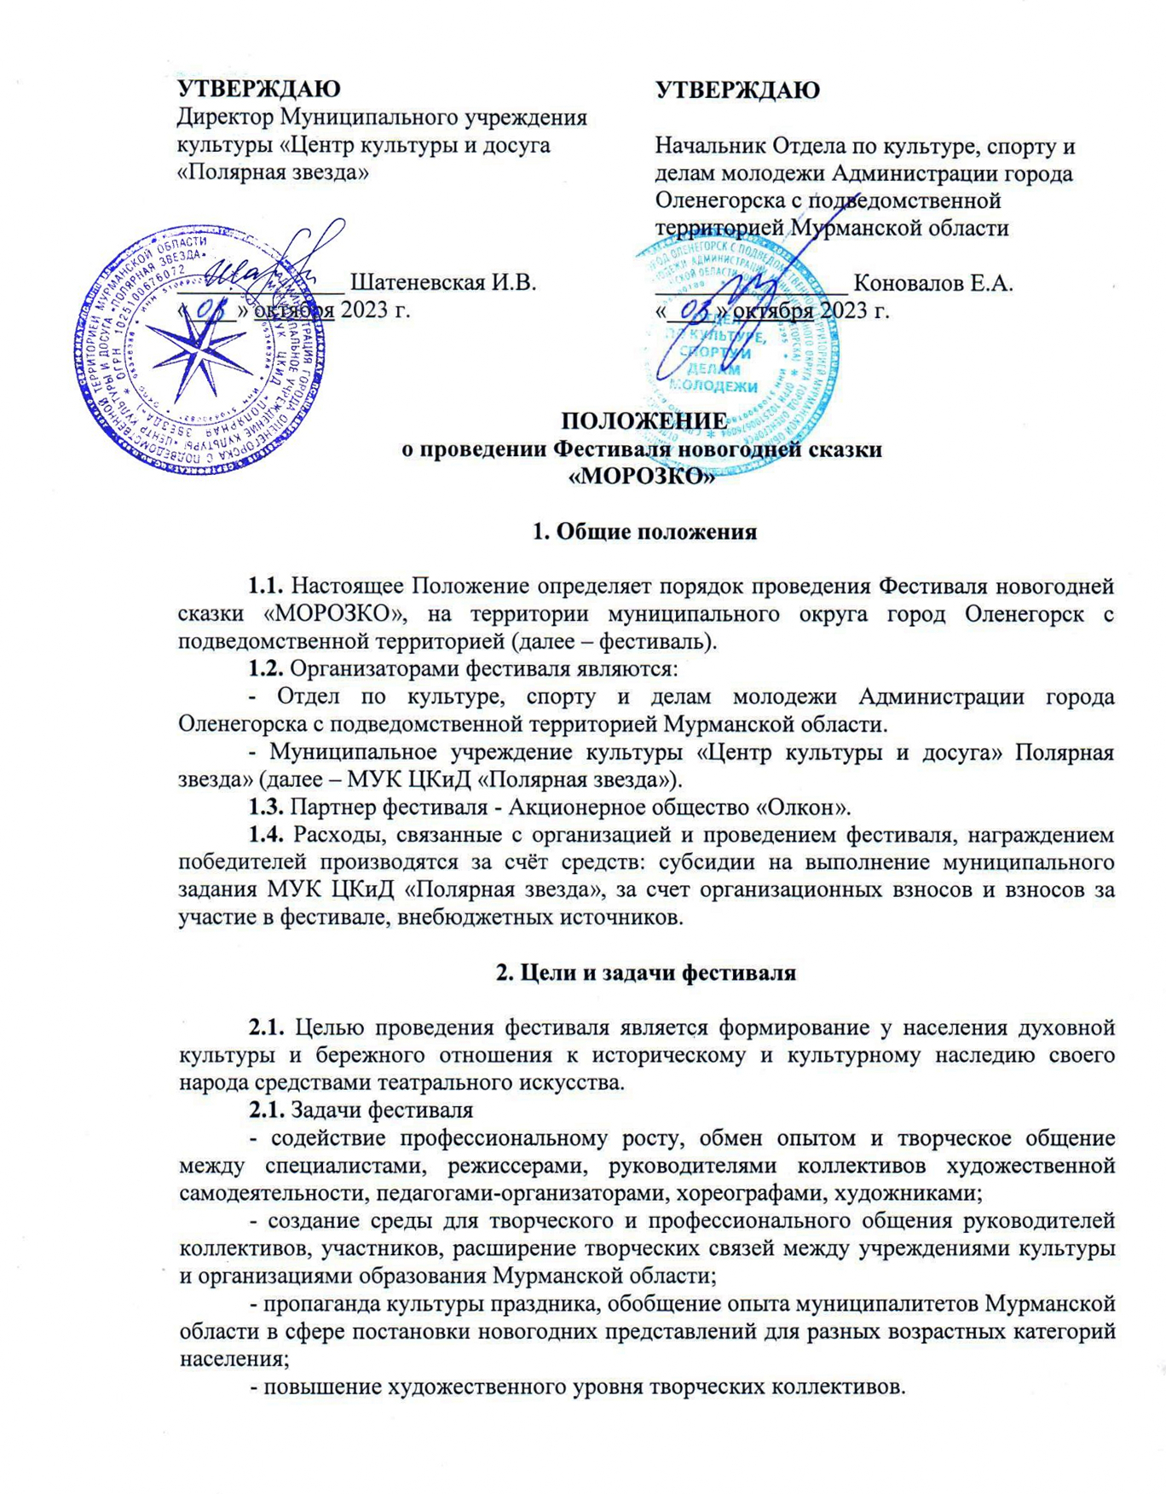

**3. Участники фестиваля**

3.1. Участниками Фестиваля-конкурса являются самодеятельные творческие коллективы культурно-досуговых, образовательных учреждений и учреждений дополнительного образования Мурманской области, индивидуальные предприниматели, некоммерческие организации, независимые театральные коллективы.

Профессиональные коллективы или коллективы, в которых в большинстве участвуют профессиональные актеры, хореографы и т.д. могут принимать участие в фестивале только в качестве гостей.

**4. Сроки проведения фестиваля**

4.1.Фестиваль проводится с **12 по 14 января 2024 года** в г. Оленегорске на базе Муниципального учреждения культуры «Центр культуры и досуга «Полярная звезда», в здании Дома Культуры по адресу: ул. Мира, д.38а.

**5. Форма проведения фестиваля**

5.1. Фестиваль представляет собой целостную систему мероприятий:

- конкурс новогодних спектаклей;

- конкурс новогодних игровых программ для детей;

- конкурс новогоднего танца;

-семинар-практикум для режиссеров, хореографов, педагогов дополнительного образования;

- мастер-классы для участников коллективов.

**6. Конкурсные номинации**

6.1. **Конкурс новогодней сказки**

Коллектив представляет на конкурс новогодний спектакль или новогоднее представление, поставленное на своей площадке в 2023 году.

***Внимание! В спектакле обязательно должна быть новогодняя тематика!***

Длительность – не более 1 часа.

Критерии оценки:

* Режиссерское решение;
* Актерское мастерство;
* Литературный материал;
* Художественное и музыкальное оформление спектакля;
* Пластическое решение спектакля;
* Хореография в спектакле.

6.2. **Конкурс новогодних игровых программ**

Творческий коллектив представляет игровую программу для детской аудитории длительностью не более 40 минут.

Критерии оценки:

* Соответствие содержания, названия, идеи, формы, игровых атрибутов возрастным особенностям участников;
* Соответствие объема (предполагаемого времени) возрастным особенностям участников;
* Качество описания игр, конкурсов, заданий (полнота, ясность и др.)
* Воплощение идеи программы в оформлении, игровом реквизите, костюмах ведущих и т.п.;
* Подбор реквизита (информативность, соответствие предложенным играм, конкурсам, заданиям);
* Новизна, оригинальность идеи и формы.

6.3. Сценическое оборудование, техническое оснащение и декорации к постановкам коллективам доставляются самостоятельно. МУК ЦКиД «Полярная звезда» может предоставить декорации и реквизит, необходимые для выступления при их наличии в учреждении.

**7. Условия участия**

7.1. Для участия в фестивале **до 20 декабря 2023 года** необходимо направить в оргкомитет фестиваля по адресу: 184530 Мурманская область, г. Оленегорск, Ленинградский пр., д. 5, е-mail**:** [pzkonkurs](https://passport.yandex.ru/)@yandex.ru (пометка МОРОЗКО – семинар или МОРОЗКО – конкурс) , т/факс: (81552) 53-263 следующие документы:

- заявку-анкету по прилагаемой форме (Приложение 1,2);

- список участников (в электронном виде);

- рекламные материалы (афиша, фотографии спектакля);

- список технического оборудования

7.2. Для участия в семинаре-практикуме заявки принимаются **до 10 января 2024 года.** (Приложение 3)

7.3. **Организационные взносы:**

- за участие коллектива в номинациях «Конкурс новогодней сказки» и «Конкурс игровых программ» составляют 5000 рублей;

- за участие в семинаре *(для участников семинара, не принимающих участие в фестивале)* – 5000 рублей с человека. Участникам семинара выдается сертификат участия в семинаре.

7.4.Участие в семинаре для режиссеров спектаклей и игровых программ, балетмейстеров хореографических коллективов, принимающих участие в конкурсе, бесплатное. Посещение спектаклей и игровых программ для участниковсеминара бесплатное.

7.5. Каждый участник семинара должен подать отдельную заявку на участие.

7.6. Организационный взнос и взносы за участие в семинаре необходимо перечислить на расчетный счет учреждения **до 10 января 2024 года**.

7.7. Стоимость мастер-классов для участников коллективов составляет 300 руб. за один мастер-класс. Оплата производится непосредственно перед началом мастер-класса.

7.8. Расходы, связанные с проездом, питанием, проживанием иногородних участников фестиваля, за счет направляющей стороны.

7.9. **Реквизиты для оплаты организационных сборов и участия в семинаре:**

Муниципальное учреждение культуры «Центр культуры и досуга «Полярная Звезда»

(МУК ЦКиД «Полярная звезда»), р/счет в ОСБ № 8627

|  |  |
| --- | --- |
| Плательщик: | Муниципальное учреждение культуры «Центр культуры и досуга «Полярная звезда» |
| ИНН | 5108900831 |
| КПП | 510801001 |
| Р/счет | 40703810741074000006 |
| Банк плательщика: | ОТДЕЛЕНИЕ N8627 СБЕРБАНКА РОССИИ |
| БИК | 044705615 |
| Кор.счет | 30101810300000000615 |
| ОГРН | 1025100676072 |

**8. Подведение итогов и награждение**

8.1. **Победители конкурса новогоднего спектакля** определяются по номинациям:

* «Лучший режиссёр новогодней сказки»
* «Лучший художник-постановщик новогодней сказки»
* «Лучший звукорежиссер новогодней сказки»
* «Лучшие костюмы к новогодней сказке»
* «Лучший хореограф-постановщик танцев к новогодней сказке»
* «Лучший актёрский ансамбль»
* «Лучший Дед Мороз»
* «Самая милая Снегурочка»
* «Лучший автор сценария к новогодней сказке»
* «Самый яркий новогодний персонаж»
* «Лучшая композиторская работа»

В этой номинации учреждается Гран-При фестиваля.

***Переходящим главным призом конкурса является уникальный Посох Морозко ручной работы***

8.2 Победители конкурсов награждаются дипломами 1, 2 и 3 степени, а также памятными призами.

8.3. Все участники фестиваля награждаются Дипломами за участие в фестивале и памятными сувенирами.

8.4. Партнеры и спонсоры фестиваля могут учреждать дополнительные номинации и призы.

**9. Заключительные положения**

9.1. Организаторы оставляют за собой право формирования состава жюри.

9.2. Все вопросы, не отраженные в настоящем Положении, организаторы фестиваля решают коллегиально исходя из сложившейся ситуации.

9.3. Дипломы по итогам фестиваля оформляются согласно представленным заявкам; за неточности оформления данных документов, допущенные по причине наличия недочетов в заявке, организаторы ответственности не несут.

9.4. Программа фестиваля и информация по семинару будет направлена участникам дополнительно.

9.5. Организационный взнос в случае отсутствия коллектива на фестивале возврату не подлежит.

9.6. Гран-При фестиваля вручается только при условии, что представители коллектива и руководитель (режиссер)присутствуют в зале в момент награждения. Если руководитель или представители коллектива отсутствуют, то переходящий посох вручается коллективу, получившему Диплом 1 степени, а Диплом Гран-При не присуждается

**Контакты:**

Прием заявок, мастер-классы, семинар, программа фестиваля –

+79110644104 – Островская Валентина Евгеньевна

Финансовые вопросы, договоры, оргвзносы –

8(81552) 5-32-63– Шатеневская Инна Владимировна

Технический отдел (звук, свет, спецэффекты) –

8(81552) 5-41-63 – Бызов Алексей Владимирович

Оформление сцены, наличие декораций или реквизита

8(81552) 5-41-63 – Макарова Инна Валерьевна

Возможности расселения и организации питания участников –

8(81552) 5-89-73 – Попова Анастасия Александровна

**Данное положение является официальным приглашением на**

**фестиваль новогодней сказки «МОРОЗК**

Приложение № 1

**Заявка на участие в Фестивале новогодней сказки «МОРОЗКО»**

**КОНКУРС НОВОГОДНЕЙ СКАЗКИ**

|  |  |
| --- | --- |
| Названия коллективов, принимающих участие в постановке и ФИО руководителей (полностью) |  |
| Контактные данные режиссера-постановщика  контактный телефон, e-mail |  |
| Организация (учреждение), на базе которой была поставлена новогодняя сказка (адрес, телефон, факс e-mail) |  |
| Руководитель организации (учреждения) –  (Ф.И.О. полностью) |  |
| Автор произведения, сценария (ФИ полностью) |  |
| Название (без сокращений) |  |
| Жанр |  |
| Режиссёр-постановщик |  |
| Художник-постановщик |  |
| Звукорежиссер спектакля |  |
| Хореограф спектакля |  |
| На какую возрастную аудиторию ориентирована сказка |  |
| Список участников спектакля  ФИО, возраст |  |
| Краткая аннотация к сказке (50-60 слов) |  |
| Длительность |  |
| Установка декораций, необходимый инструмент для сборки-разборки декораций, необходимое время на монтаж и демонтаж декораций |  |
| Декорации (перечислить элементы, которые могут вам предоставить организаторы) |  |
| Звуковое оборудование (носитель фонограммы, указать, если необходимы микрофоны и т.п.) |  |
| Осветительное оборудование (указать необходимые осветительные приборы, проектор, экран, если необходимо) |  |
| Технический персонал и службы, необходимые со стороны организатора |  |
| Дата прибытия и дата отъезда |  |
| Желаемая дата показа спектакля |  |
| Список детей для участия в мастер-классах  (ФИО, возраст) |  |

В соответствии с Федеральным законом от 27.07.2006 № 152-ФЗ «О персональных данных» выражаю согласие муниципальному учреждению культуры «Центр культуры и досуга «Полярная звезда» на обработку предоставленных мной персональных данных и использование их для обеспечения моего участия в организации и проведенииФестиваля новогодней сказки «МОРОЗКО».

Подпись руководителя,

направляющей организации или личная подпись

________________ ___________________

(подпись) (расшифровка)

«____» _____________20___ г М.П.

***Примечание: при необходимости бронирования гостиницы для участников просим сообщить сведения до 20 декабря 2023 года.***

Приложение № 2

**Заявка на участие в Фестивале новогодней сказки «МОРОЗКО»**

**ИГРОВАЯ ПРОГРАММА**

|  |  |
| --- | --- |
| Названия коллективов, принимающих участие в постановке и ФИО руководителей (полностью) |  |
| Контактные данные режиссера-постановщика  контактный телефон, e-mail |  |
| Организация (учреждение), на базе которой была поставлена новогодняя сказка (адрес, телефон, факс e-mail) |  |
| Руководитель организации (учреждения) –  (Ф.И.О. полностью) |  |
| Автор произведения, сценария (Ф.И.О. полностью) |  |
| Название (без сокращений) |  |
| Режиссёр-постановщик |  |
| Художник-постановщик |  |
| Звукорежиссер спектакля |  |
| Хореограф |  |
| На какую возрастную аудиторию ориентирована программа |  |
| Список участников программы  ФИО, возраст |  |
| Краткая аннотация к программе (50-60 слов) |  |
| Длительность |  |
| Установка декораций, необходимый инструмент для сборки-разборки декораций, необходимое время на монтаж и демонтаж декораций |  |
| Декорации (перечислить элементы, которые могут вам предоставить организаторы) |  |
| Звуковое оборудование (носитель фонограммы, указать, если необходимы микрофоны и т.п.) |  |
| Осветительное оборудование (указать необходимые осветительные приборы, проектор, экран, если необходимо) |  |
| Технический персонал и службы, необходимые со стороны организатора |  |
| Дата прибытия и дата отъезда |  |
| Желаемая дата показа игровой программы |  |
| Список для участия в мастер-классах  (ФИО, возраст) |  |

В соответствии с Федеральным законом от 27.07.2006 № 152-ФЗ «О персональных данных» выражаю согласие муниципальному учреждению культуры «Центр культуры и досуга «Полярная звезда» на обработку предоставленных мной персональных данных и использование их для обеспечения моего участия в организации и проведенииФестиваля новогодней сказки «МОРОЗКО».

Подпись руководителя,

направляющей организации или личная подпись

________________ ___________________

(подпись) (расшифровка)

«____» _____________20___ г М.П.

***Примечание: при необходимости бронирования гостиницы для участников просим сообщить сведения до 20 декабря 2023 года.***

Приложение № 3

**Заявка на участие в семинаре-практикуме**

**в рамках Фестиваля новогодней сказки «МОРОЗКО»**

|  |  |
| --- | --- |
| ФИО участника семинара (полностью) |  |
| Учреждение или организация, направляющая на семинар: название, адрес, контактный телефон |  |
| ФИО руководителя организации (учреждения) |  |
| Должность участника семинара |  |
| Образование и специальность по диплому. |  |
| Когда, где, какое учебное заведение окончил участник семинара |  |
| Дата и время заезда и отъезда. |  |

В соответствии с Федеральным законом от 27.07.2006 № 152-ФЗ «О персональных данных» выражаю согласие муниципальному учреждению культуры «Центр культуры и досуга «Полярная звезда» на обработку предоставленных мной персональных данных и использование их для обеспечения моего участия в организации и проведении Фестиваляновогодней сказки «МОРОЗКО».

Подпись участника семинара

_________________ ___________________

(подпись) (расшифровка)

Подпись руководителя,

направляющей организации или личная подпись

________________ ___________________

(подпись) (расшифровка)

«____» _____________20___ г М.П.

***Примечание: при необходимости бронирования гостиницы для участников просим сообщить сведения до 20 декабря 2023 года.***